Ура! Каникулы!
Дорогие дети и родители! Поздравляем вас с успешным окончанием детского сада! Перед вами открыта огромная светлая дорога, наполненная радостями новых встреч, успехов и знаний!
Но это вас ждет осенью… А пока лето! Предлагаю провести время с пользой и попробовать разгадать веселые ребусы!
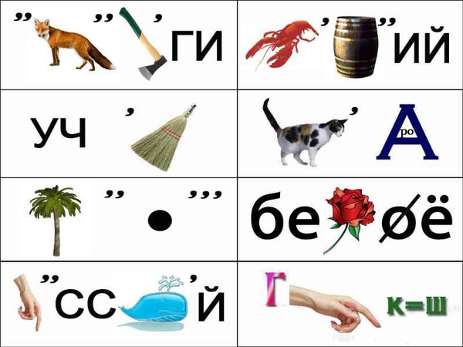

Желаю вам удачи!
Педагог-психолог Олеся Васильевна Омётова

